|  |
| --- |
| Resultado de imagen de LOGO UTPL**UNIVERSIDAD TÉCNICA PARTICULAR DE LOJA**  **INGENIERÍA EN ELECTRÓNICA Y TELECOMUNICACIONES**  **ELECTRÓNICA DIGITAL** |
| DOCENTE: Ing. Javier Martínez, Mgs |
| ESTUDIANTE:  1. David Pardo  2. Josué Rojas  3. Mario Valarezo |
| **PRÁCTICA # 1:**  **FUNDAMENTOS ELÉCTRICOS : LEY DE OHM, CIRCUITOS SERIE Y PARALELO** |

**OBJETIVOS:**

* Conocer el manejo del multímetro
* Familiarizarse con el armado de circuitos eléctricos
* Comprobar la ley de Ohm, circuitos en serie y paralelo de resistores

**LEY DE OHM:**

1. Armar el circuito de la figura 1, en el protoboard pequeño. Seguir las explicaciones del docente. **TOMAR LAS PRECAUCIONES NECESARIAS PARA EVITAR ACCIDENTES.**

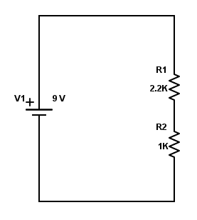

**Fig.1:** Circuito resistencias en serie

1. Realizar las mediciones con el multímetro de corriente y voltaje usando el multímetro, como muestra en cada figura se especifica cómo debe ser conectado el multímetro.
2. Primero realizamos la medición de corriente del circuito de la siguiente manera.

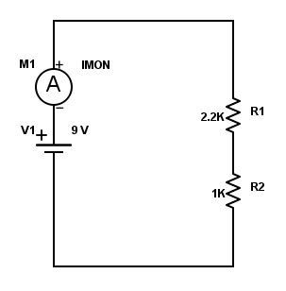

**Fig.2:** Medición de Corriente

Anote el valor de la corriente: I = **2.8 mA**

1. Medir los voltajes en cada una de las resistencias: como se muestra en la figura 3. Realizar lo mismo para cada resistencia.

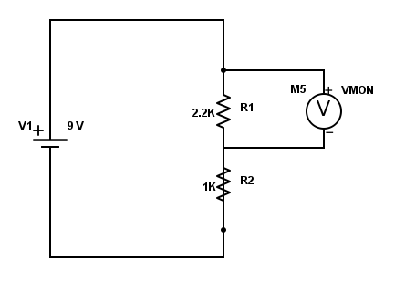

**Fig.3:** Medición de Corriente

Anote los valores obtenidos:  
 Voltaje en R1 : V1 = **6.17 V**

Voltaje en R2: V2 = **2.81 V**

1. Compruebe mediante cálculo matemático, la corriente, voltajes en resistencias mediante el uso de las fórmulas de la Ley de Ohm.

Anote los resultados matemáticos:

V= I*R

V1 = 0.0028 A * 2200 Ω = 6.16 V

**V1 = 6.16 V**

V= I*R

V2 = 0.0028 A * 1000 Ω = 2.8 V

**V2 = 2.8 V**

V= I*R; I=V/R ; 9V/3200 Ω = 2.8*10^-3 A = 2.8 mA

**I = 2.8 mA**

1. Compare los resultados matemáticos con los obtenidos en la práctica. ¿Son los resultados similares? ¿Debido a que podrían diferir?

**Respuesta:** Los resultados obtenidos son bastante similares difiriendo solo por centésimas, pudiendo producirse esta diferencia por la simplificación de los decimales.

1. Desconectar la batería y medir con el multímetro la resistencia total del circuito. Calcule matemáticamente la resistencia total y compare resultados.

Anote:

Resistencia Total medida**: 3.14 kΩ**

2200 Ω +1000 Ω = 3200 Ω

Resistencia Total calculada: **3200 Ω**

1. Arme el siguiente circuito con resistencias en paralelo:

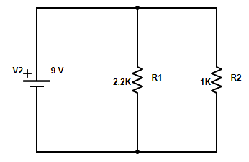

**Fig.4 :** Circuito resistencia en paralelo

1. Medir el voltaje en los bornes de cada resistencia:

Voltaje R1 V1 = 8.82V

Voltaje R2 V2 = 8.82 V

1. Medir la corriente que circula por todo el circuito y por cada una de las resistencias:

Corriente Total: I = 12.30 mA

Corriente R1: I1 = 3.8 mA

Corriente R2: I2 = 8.53 mA

1. Compare los resultados matemáticos con los obtenidos en la práctica. ¿Son los resultados similares? ¿Debido a que podrían diferir?

VT = V1 = V2

**V1 = V2 = 9V**

I= V/R1 ; I1= 9V/2200 Ω = **4.1 mA** ; I2= 9V/1000 = **9mA**

IT = 4.1 mA + 9mA = **13.1 mA**

**Respuesta:** Los datos son bastante similares los que podría contribuir a la diferencia de los datos es que la batería ya ha sido descargada y no tiene su voltaje original.

1. Armar el siguiente circuito para el encendido del led, usar la resistencia de 220 ohmios y el diodo LED:

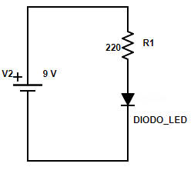

1. Medir el voltaje en los bornes de la resistencia y el diodo LED. Luego medir la corriente que circula la corriente I total.

Anote:

Voltaje en la resistencia R1 V1: **6.28 V**

Voltaje en el diodo LED: VD2 **2.04 V**

Corriente Total del circuito: I **28.6 mA**

**Nota:** Los datos son con una batería descargada.

**CONCLUSIONES:**

Tanto las mediciones como los datos calculados matemáticamente generan resultados precisos, la parte matemática genera datos exactos sin embargo la medición produce datos mas acercados a la situación al tomar en cuenta los datos en tiempo real u otros factores externos.